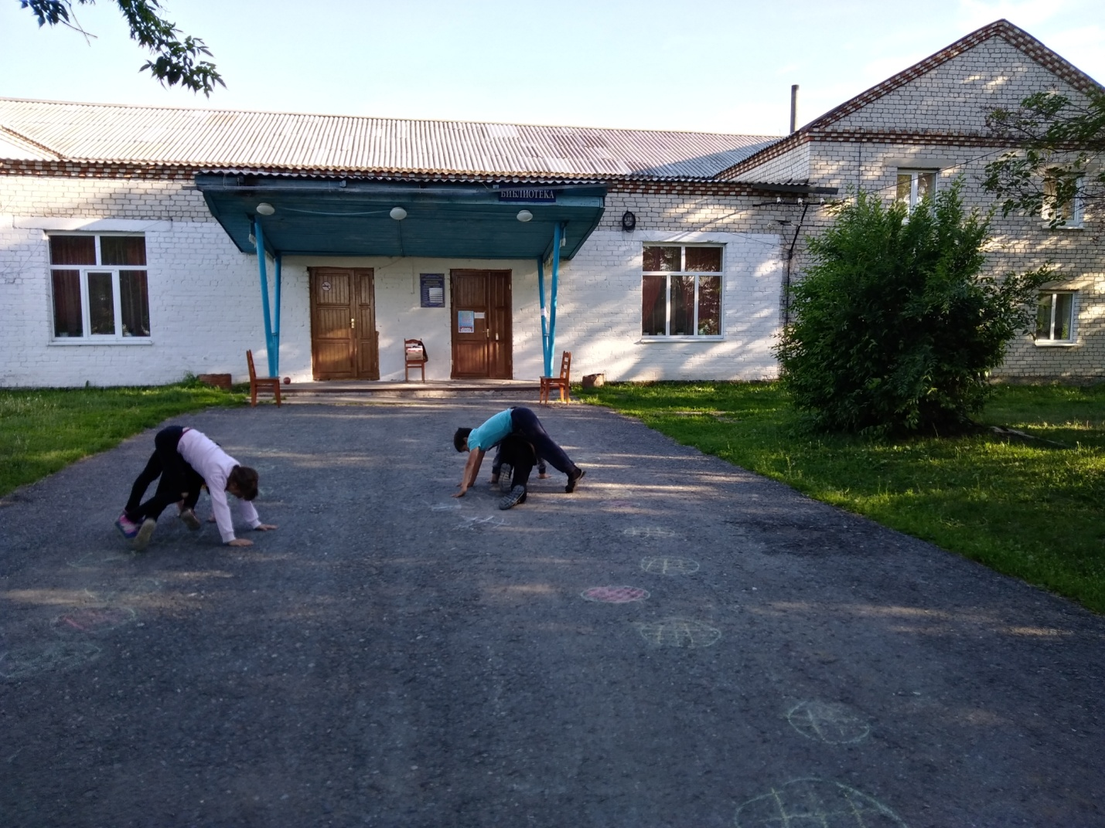
22.06 в Емуртлинской сельской библиотеке была проведена военно-спортивная командная игра «Юные патриоты». В игре приняли участие дети 1-7 класс. Команды Севера и Юга, побывали Разведчиками в дозоре, доставляли пакет в штаб (сбор пазлов военной техники), раскрашивали правильно и на скорость Российский флаг, отгадывали загадки, передавали снаряды, перевязывали раненых, были саперами.
На фото Разведчики в дозоре.

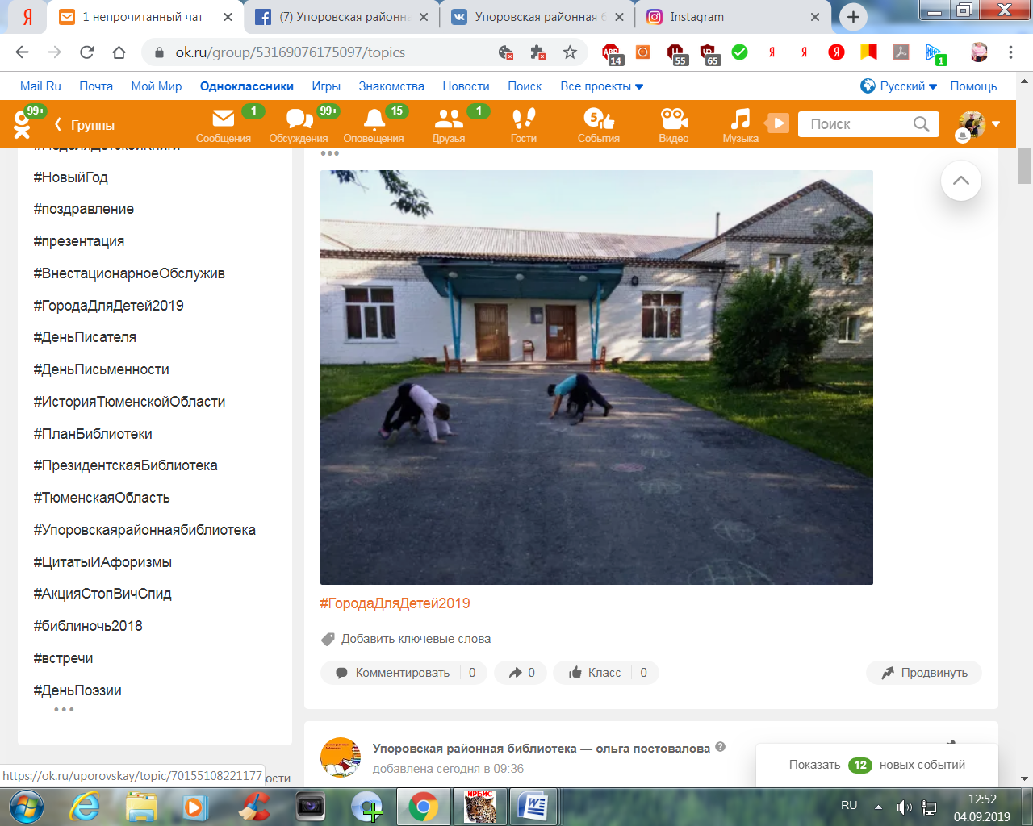
Упоровская районная библиотека в одноклассниках: https://ok.ru/uporovskay

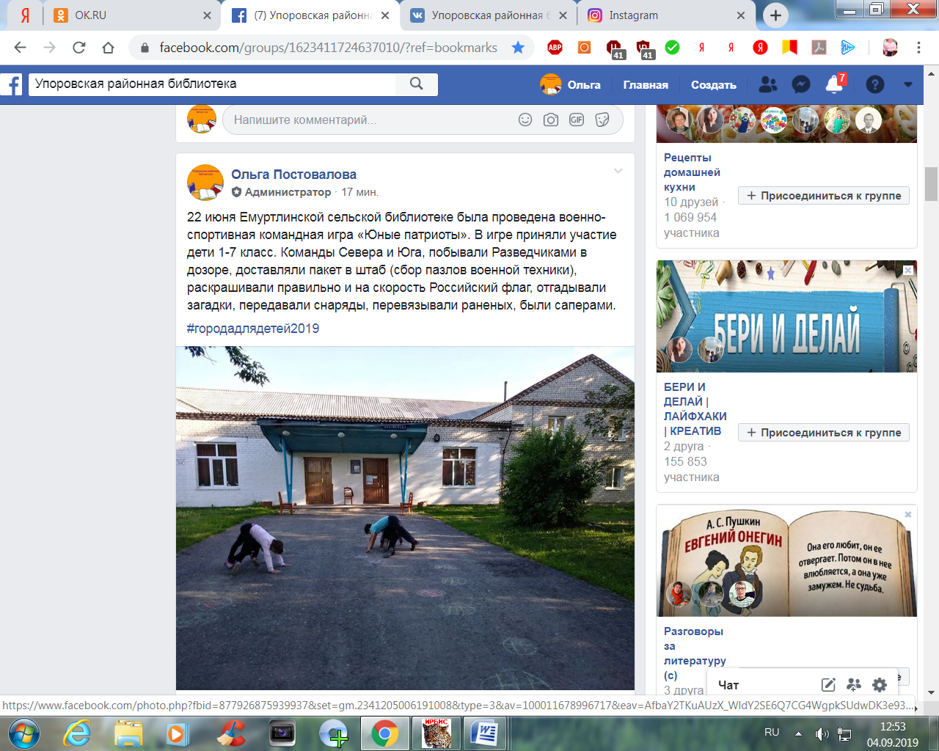
Упоровская районная библиотека в фейсбуке: https://www.facebook.com/groups/1623411724637010/?ref=bookmarks
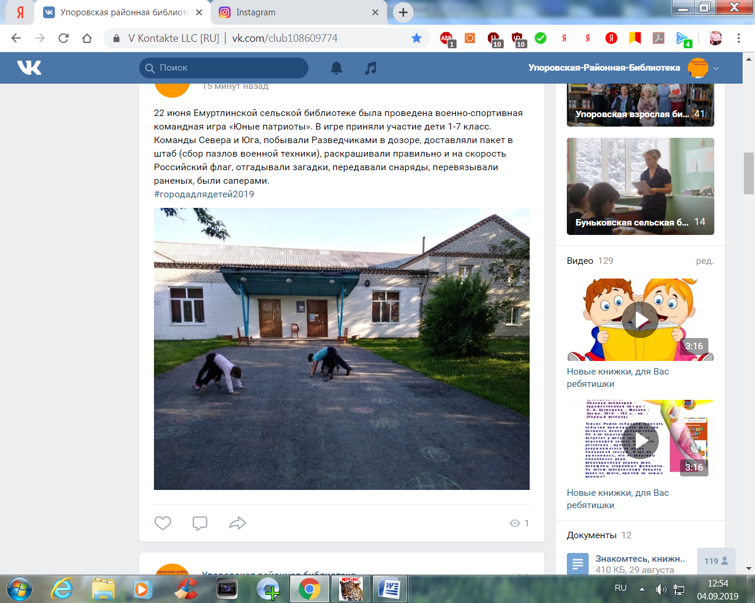
Упоровская районная библиотека в контакте: https://vk.com/club108609774
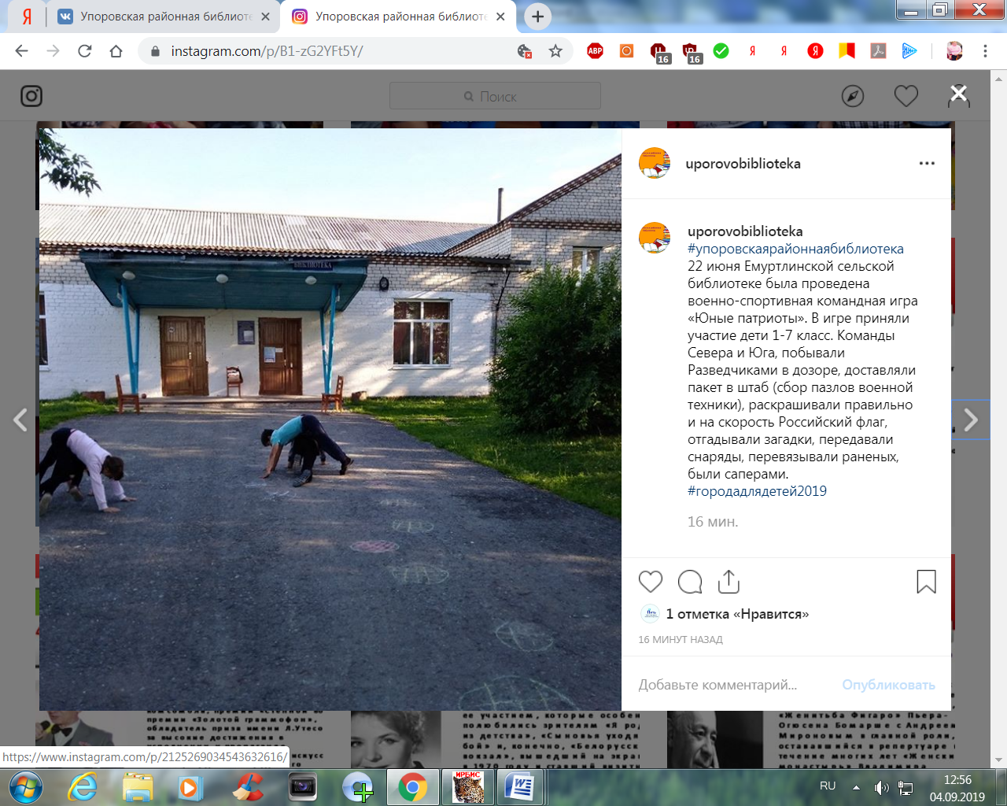
Упоровская районная библиотека в инстаграме: https://www.instagram.com/uporovobiblioteka/

